ECOLES NORMALES SUPERIEURES - ECOLE POLYTECHNIQUE CONCOURS D'ADMISSION 2019
MARDI 23 AVRIL 2019-8h00 - 12h00 FILIERE PSI
COMPOSITION de PHYSIQUE (XCR)
Durée : 4 heures
L'utilisation des calculatrices n'est pas autorisée pour cette épreuve
Si, au cours de l'épreuve, un candidat repère ce qui lui semble être une erreur d'énoncé, il le signale sur sa copie et poursuit sa composition en expliquant les raisons des initiatives qu'il est amené à prendre
Ressorts : Conception, caractérisation, milieu de propagation
Les ressorts sont des dispositifs mécaniques permettant d'exercer des efforts élastiques. Dans une première partie on étudiera : d'une part, l'influence des matériaux utilisés et de la géométrie des ressorts sur leurs caractéristiques mécaniques, d'autre part, certains traitements thermiques ou chimiques qui permettent d'améliorer leurs performances.
Dans une seconde partie, on étudiera la propagation d'ondes longitudinales dans un ressort hélicoïdal. On modélisera l'effet des pertes sur cette propagation. Enfin on étudiera deux cas particuliers, pour mettre en évidence la nécessité ou non de tenir compte des phénomènes ondulatoires dans un ressort usuel.
Les deux parties sont totalement indépendantes, ainsi que les sous-parties de la première partie. En revanche dans la partie II, il est conseillé de traiter la partie II. $1^{∘}$ ) en premier.
Lors de la correction, une grande attention sera portée aux remarques à caractère physique, à la clarté de la rédaction, ainsi qu'à la présentation. Il est demandé au candidat de rappeler le numéro identifiant une question avant la solution qu'il propose.
Les applications numériques pourront être arrondies à un seul chiffre significatif.
Données numériques :
Nombre d'avogadro :
$$\begin{matrix} & N_{a}=6,0⋅{10}^{23}{ mol}^{−1} \\ & −e=−1,6⋅{10}^{−19}C\end{matrix}$$
Charge de l'électron :
Sur le Fer :
Masse molaire :
$$M_{Fe}=56 g.{mol}^{−1}$$
Masse volumique :
$$ρ_{Fe}=7,9 g.{cm}^{−3}$$
Module d'Young :
$$E_{Fe}=2,1⋅{10}^{11} Pa$$
Energie surfacique $γ$ :
$$γ_{Fe}=2,0 J.m^{−2}$$
Constante de torsion :
$$G_{Fe}=8,1⋅{10}^{10} Pa$$
Sur le Zinc :
Masse molaire :
$$M_{Zn}=65 g.{mol}^{−1}$$
Masse volumique :
$$ρ_{Zn}=7,1 g.{cm}^{−3}$$
Potentiels standard d'oxydoréduction à 298 K :
$$E^{0}\left({Fe}^{2+}/Fe\right)=−0,44 V E^{0}\left({Zn}^{2+}/Zn\right)=−0,76 V E^{0}\left(H_{2}O/H_{2}\right)=0 V$$
Partie I: Caractérisations et traitements.
I. $1^{∘}$ ) Caractérisation d'un ressort hélicoïdal
La fabrication d'un ressort hélicoïdal se fait en enroulant un fil métallique sur un cylindre. Les caractéristiques du ressort final dépendent du matériau utilisé et de sa géométrie. Nous allons nous intéresser à la limite en traction du fil métallique et à la relation entre les paramètres géométriques et la raideur du ressort.
I. $1^{∘}$ ) a) Résistance théorique à la rupture du fil métallique
On cherche à évaluer la contrainte maximale en traction que peut supporter un fil métallique avant de se rompre. Pour ce faire, on modélise les liaisons entre les atomes dans le fil par des ressorts. On suppose pour simplifier que le fil est constitué de plans d'atomes parallèles où les atomes en vis-à-vis sont reliés par des ressorts de raideurs k et de longueur à vide $a_{0}$ (correspondant à la distance entre les deux plans en l'absence de contrainte extérieure). La figure 1 représente dans sa partie gauche un fil de section $S$ et de longueur $L$, dans la partie droite on a représenté la modélisation par des ressorts entre les atomes des deux plans $P_{1}$ et $P_{2}$. Sous l'action de la force de traction $\vec{F}$, la distance entre les plans $P_{1}$ et $P_{2}$ passe de $a_{0}$ à a. On admettra que la distance entre les atomes dans les plans $P_{1}$ (respectivement $P_{2}$ ) est $a_{0}$ et le reste en présence de la force
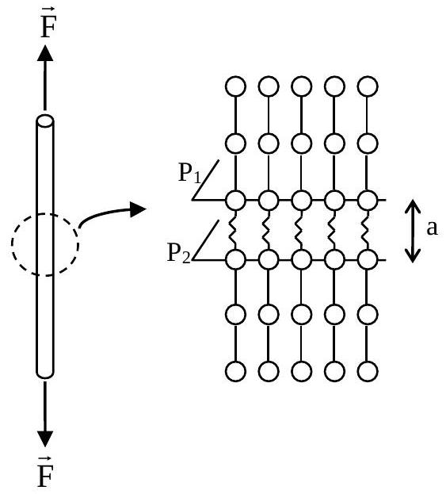
Figure 1
de traction $\vec{F}$.
- Justifier la modélisation de l'interaction entre les atomes par des ressorts. Donner une condition d'application de ce modèle. Dans le cas où l'énergie d'interaction entre deux atomes s'exprime à l'aide d'une fonction $U(a)$, donner l'expression de la raideur k des ressorts en fonction de U.
- On admet que le fil se rompt quand l'énergie élastique emmagasinée dans les ressorts entre les plans $P_{1}$ et $P_{2}$ est supérieure ou égale à l'énergie nécessaire pour créer les interfaces métal-air résultantes de cette rupture. On appelle $γ$ l'énergie surfacique nécessaire pour créer une interface d'aire unité. Exprimer la force maximale $F_{\text{max }}$ au-delà de laquelle le fil se rompt en fonction de $γ,S,a_{0}$ et k .
- En résistance des matériaux, la loi de Hooke relie la contrainte surfacique qui s'exerce sur une section d'un barreau cylindrique avec son allongement relatif : $σ=Eε$ où E est le module $d$ 'Young, caractéristique du matériau, $σ$ la force surfacique et $ε$ l'allongement relatif, quotient de l'allongement sur la longueur initiale. A l'aide de cette loi et du modèle des ressorts développé précédemment relier la raideur k à E et $a_{0}$. En déduire l'expression de $F_{\text{max }}$ en fonction de $E,S,γ$ et $a_{0}$.
- Application numérique : Evaluation de $F_{\text{max }}$ pour un fil de fer.
- Evaluer un ordre de grandeur de $a_{0}$ qu'on assimile au paramètre de maille du Fer qui cristallise à température ambiante dans un réseau cubique centré (dont la maille est constituée d'un atome au centre et d'un atome en chacun des huit sommets d'un cube de côté $a_{0}$ ).
- Calculer $F_{\text{max }}$ pour un fil de fer de section $S=5{ mm}^{2}$
- En réalité les mesures expérimentales donnent une valeur de $F_{\text{max }}$ de l'ordre de 100 fois plus faible que celle calculée à la question précédente. Quels aspects du modèle de l'étude précédente peut-on remettre en cause pour expliquer un tel écart?
I. $1^{∘}$ ) b) Raideur
On étudie un ressort caractérisé par les paramètres géométriques suivant : longueur à vide $L_{0}$, diamètre moyen D , diamètre du fil d, pas à vide p, nombre de spires N ; longueur sous la contrainte F : L et allongement $s=L−L_{0}$. Toutes ces grandeurs sont indiquées sur la figure 2 ci-contre.
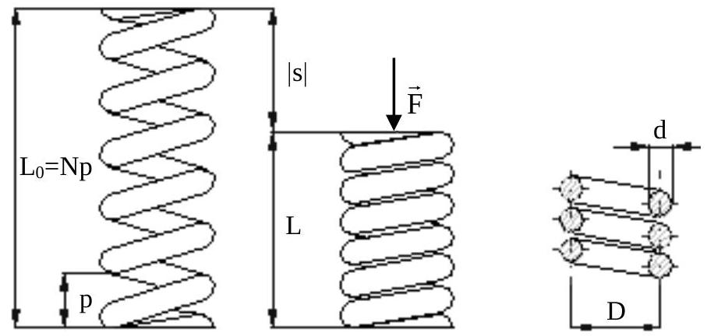
Figure 2
On isole la partie supérieure du ressort entre une section S (en gris sur la figure 3) et l'extrémité supérieure. On admet que l'extrémité supérieure du ressort est sur l'axe de symétrie de ce dernier ; ce qui a pour conséquence que la force extérieure appliquée sur l'extrémité du ressort à son point d'application comme indiqué sur la figure 3.
6. Justifier qu'à l'équilibre les actions de la partie inférieure du ressort sur la partie supérieure ont une résultante égale à $−\vec{F}$. Calculer le couple ${\vec{M}}_{t}$ que la partie inférieure du ressort exerce sur la section $S$, montrer que $M_{t}=FD/2$.
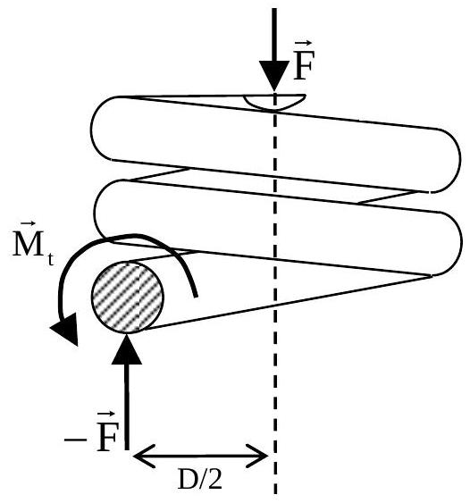
Figure 3
On isole un tronçon de ressort de longueur $dℓ=\frac{D}{2} dθ$. Quand le ressort est à vide, le tronçon est supposé horizontal au premier ordre. Lors de la compression, le moment de torsion calculé à la question précédente fait tourner la face B d'un angle d $α$ ce qui entraîne un déplacement vertical ds (Figure 4 : en pointillé l'emplacement de la face B quand le ressort est à vide).
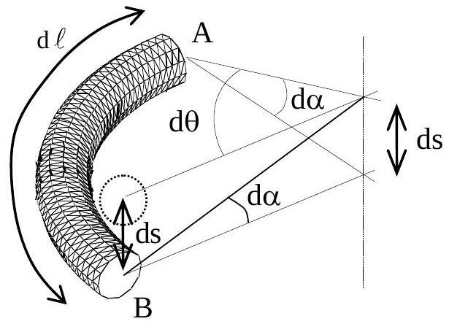
Figure 4
En résistance des matériaux la torsion est caractérisée par la loi suivante : $M_{t}=GI_{0}\frac{dα}{dℓ}$ où $G$ est la constante de torsion (aussi appelée module de Coulomb) caractéristique du matériau et $I_{0}$ est le moment quadratique de torsion, dépendant de la forme de la section ici $I_{0}=π\frac{d^{4}}{32}$.
7. Calculer l'allongement total du ressort $s=L−L_{0}=\int_{\text{fil }}{ }ds$. En déduire que la constante de raideur k du ressort s'écrit : $k=\frac{{Gd}^{4}}{8{ND}^{3}}$.
8. Application numérique : Calculer la raideur d'un ressort de diamètre $D=2 cm$ comprenant $N=100$ spires, fait avec un fil de fer de section $S=5{ mm}^{2}$.
I. $2^{∘}$ ) Traitements complémentaires
Une fois le ressort fabriqué, c'est-à-dire le fil enroulé de manière hélicoïdale autour d'un axe, certaines opérations de finitions peuvent être appliquées sur le ressort pour améliorer ses performances. On se propose dans cette partie d'étudier deux de ces opérations.
I. $2^{∘}$ ) a) Traitement thermique de revenu
On effectue souvent un traitement thermique (appelé "revenu") pour éliminer les contraintes internes emmagasinées lors de la déformation plastique du fil et augmenter la limite élastique. Ce traitement de "revenu" consiste à chauffer le matériau métallique à une température qui peut être comprise entre 200 et ${500}^{∘}C$ et à le laisser refroidir lentement. Pour cela, les ressorts produits sont placés sur un tapis roulant qui traverse un four parcouru par un courant d'air chaud dont on peut fixer la température et la vitesse. La vitesse de déplacement du tapis est déterminée pour que les ressorts restent dans l'enceinte du four pendant le temps désiré.
Dans un cours de l'Université du Québec sur les traitements thermiques on peut trouver l'encadré de la figure 5. On y lit une formule donnant le temps nécessaire pour qu'un matériau passe de la température $T_{i}$ à $T_{f}$ quand il est soumis à un courant d'air chaud. Le coefficient a est le coefficient de la relation de Newton donnant la puissance thermique surfacique échangée $φ$ entre la paroi d'un solide et un fluide : $φ=a\left(T_{\text{paroi }}−T_{\text{fluide }}\right)$.
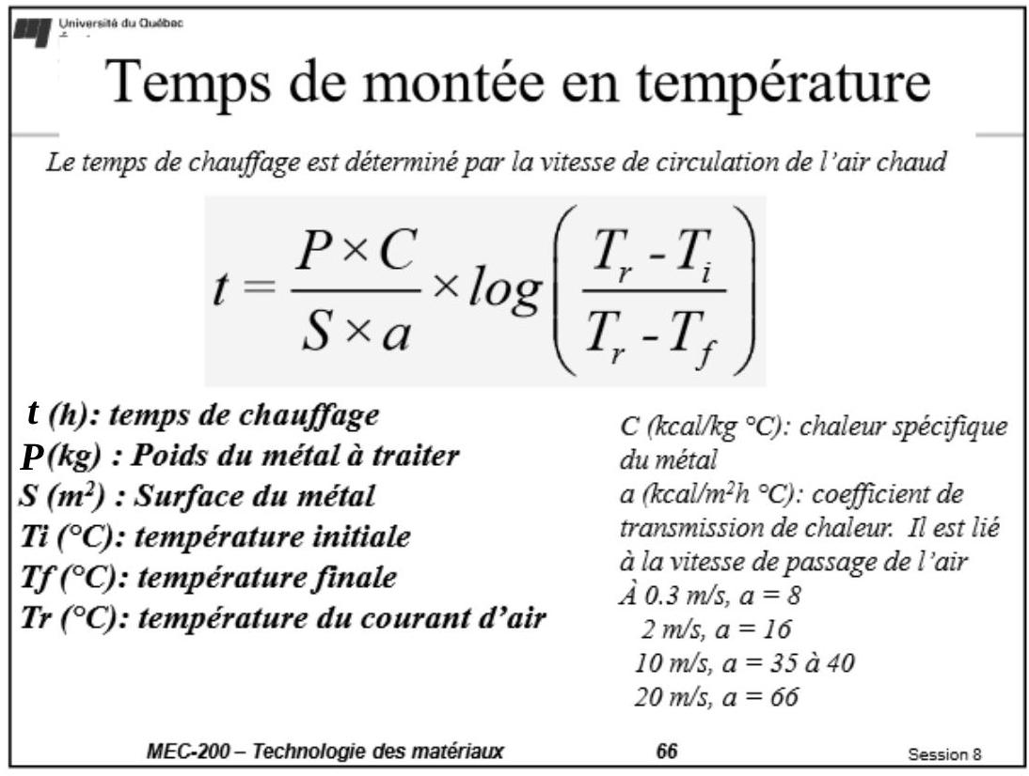
Figure 5
https://cours.etsmtl.ca/mec200/documents/Notes_de_cours/2010/Automne 2010/Cours 9 - Traitement thermiques.pdf
9. Redémontrer la formule de l'encadré en précisant la modélisation adoptée et les approximations que vous avez été amené à faire.
10. Les ressorts à traiter sont déposés sur un tapis roulant qui traverse un four sur une distance de $L=2 m$ à vitesse constante $V_{0}$. En supposant que le temps de passage dans le four corresponde au temps de montée en température évalué à la question précédente, relier la vitesse $V_{0}$ au diamètre d du fil qui constitue le ressort sous la forme $V_{0}=αd^{n}$. Donner la valeur de n .
11. Dans la modélisation précédente, la conductivité du fer $λ_{Fe}n$ 'intervient pas. Dans le cadre d'une modélisation qui supposerait que la conduction thermique est le phénomène physique prépondérant, comment évaluer un ordre de grandeur du temps de montée en température ? En déduire une nouvelle relation entre $V_{0}$ et $d$ sous la forme : $V_{0}=βd^{m}$. Donner la valeur de $m$.
12. Donner une inéquation reliant les paramètres a , d et $λ_{Fe}$ qui permette de valider l'une ou l'autre des modélisations précédentes.
I. $2^{∘}$ ) b) Traitement anticorrosion
On réalise aussi régulièrement, des traitements anticorrosion en recouvrant la surface du ressort avec un matériau protecteur. Une des possibilités est de recouvrir le ressort d'une fine couche de zinc.
13. Expliquer en quoi la présence du zinc permet de protéger de la corrosion le fer qui constitue le ressort. Donner les avantages et les inconvénients de cette protection ainsi que les précautions à prendre pour qu'elle soit efficace.
Le procédé utilisé pour recouvrir le ressort d'une couche micrométrique de zinc est l'électrozinguage : le ressort est utilisé comme l'une des électrodes d'un électrolyseur l'autre électrode étant en zinc. La solution électrolytique contient des ions ${Zn}^{2+}$ à la concentration d'une mole par litre, les autres ions étant spectateurs, et son pH étant maintenu autour de 5.
14. Faire un schéma de principe de l'électrolyseur. Ecrire les demi réactions qui ont lieu en précisant quelle électrode est la cathode et laquelle est l'anode. On indiquera aussi le sens de parcours du courant et la polarité du générateur branché aux bornes de l'électrolyseur.
15. L'électrozinguage du ressort est effectué dans une cuve électrolytique de résistance interne $R_{0}=5Ω$. On utilise un générateur de courant délivrant une intensité de $I=1 A$.
- Evaluer le temps d'électrolyse minimum nécessaire pour déposer une couche de $10μ m$ sur le ressort de la question 8.
- En utilisant les courbes intensité-potentiel de la figure 6, donner la tension relevée aux bornes des électrodes.
- En déduire l'énergie électrique nécessaire pour recouvrir le ressort de zinc.
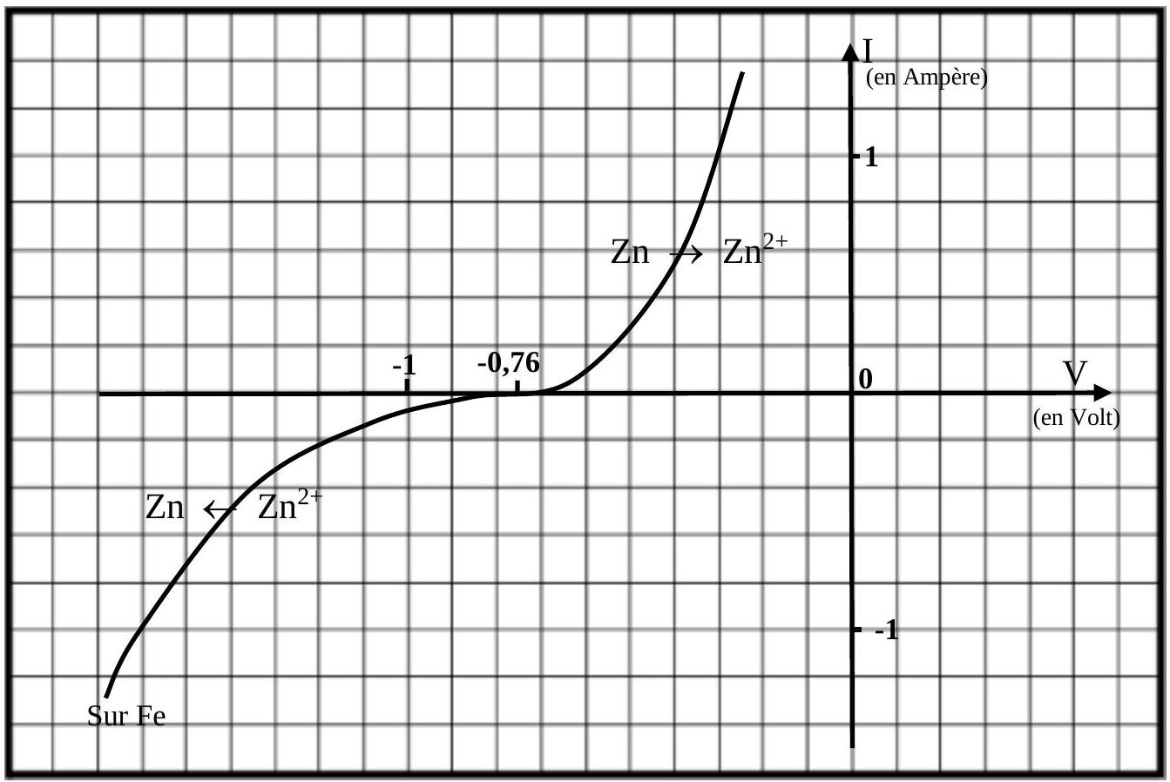
Figure 6
- La surtension cathodique à vide de la réduction de l'eau sur une électrode en fer est de l'ordre de $−0,65 V$. Cette réaction a-t-elle une influence sur le phénomène d'électrozinguage étudié précédemment?
Partie II: Propagation d'ondes d'élongation dans un ressort.
II. $1^{∘}$ ) Equation de propagation
On cherche à établir dans cette sous-partie l'équation de propagation des ondes d'élongations longitudinales dans un ressort. On s'intéresse à un ressort d'axe ( Ox ). On repère par $ξ(x,t)$ le déplacement lors du passage de l'onde d'un point du ressort situé en $x$ quand le ressort est à vide.
17. Question préliminaire :
- Soit deux ressorts identiques de raideur k et de longueur à vide $ℓ_{0}$. Trouver la raideur $k_{eq}$ et la longueur à vide $ℓ_{\text{eq }}$ du ressort équivalent à l'association de ces deux ressorts quand ils sont montés en série (c'est-à-dire accroché l'un à l'autre le long d'un même axe).
- Généraliser ce résultat et en déduire que la raideur d'un ressort est inversement proportionnelle à sa longueur à vide. On appellera $α$ la constante de proportionnalité.
- Ce résultat est-il compatible avec le résultat de la question 7 ? Donner l'expression de $α$ en fonction des caractéristiques géométriques du ressort.
- Force en un point quelconque d'un ressort:
Soit un ressort de raideur k et de longueur à vide $ℓ_{0}$, tel que $k⋅ℓ_{0}=α$. On s'intéresse à un bout élémentaire de ce ressort de longueur dx compris entre x et $x+dx$. Exprimer l'allongement de ce ressort élémentaire lors du passage de l'onde. Puis utiliser le résultat de la question précédente pour déterminer la force qui s'exerce à ses extrémités.
Conclure en montrant que la force en $x$ que la partie du ressort située avant $x$ exerce sur la partie du ressort située après $x$ s'écrit : $F(x,t)=−α\frac{∂ξ}{∂x}(x,t)$.
19. Etablissement de l'équation de propagation :
Montrer que si l'on néglige le poids du ressort, l'élongation $ξ(x,t)$ vérifie l'équation de propagation suivante : $\frac{∂^{2}ξ}{∂x^{2}}−\frac{1}{c^{2}}\frac{∂^{2}ξ}{∂t^{2}}$. Montrer que $c=\sqrt{\frac{α}{μ}}$ où $α$ est la constante introduite à la question 17 et $μ=\frac{m_{\text{ressort }}}{ℓ_{0}}$ la masse linéique du ressort.
II. $2^{∘}$ ) Modélisation des pertes
Lors du passage de l'onde, les déformations du ressort peuvent engendrer des pertes d'énergie interne. Nous allons modéliser ces pertes et en déduire les conséquences sur la propagation des ondes d'élongation. La modélisation des pertes structurales se fait par analogie avec les pertes par frottement fluide.
Etude des pertes par frottement fluide pour un régime sinusoïdal forcé :
Soit une masse m accrochée à un ressort de raideur k et de longueur à vide $ℓ_{0}$. La masse m est astreinte à se déplacer horizontalement suivant un axe ( Ox ) et est soumise à une force de frottement fluide de la forme : ${\vec{F}}_{f}=−h\vec{v}$ où $\vec{v}$ et la vitesse de la masse m .
Une action extérieure impose un régime sinusoïdal permanent, l'allongement du ressort peut être pris de la forme : $Δℓ=x(t)=x_{0}cos⁡(ωt)$.
20. Montrer que les pertes énergétiques $E_{f}$ sur une période, dues à la force de frottement fluide sont proportionnelles à $x_{0}^{2}$, on donnera le coefficient de proportionnalité en fonction de h et $ω$.
On pose $F(t)=kx(t)+h\overset{˙}{x}(t)$. Dans le plan ( $x,F$ ) la représentation de $F(x)$ est la boucle d'hystérésis elliptique de la figure 7.
21. Déterminer le sens de parcours de l'ellipse en fonction du temps.
22. Justifier que $E_{f}$ est égale à l'aire de cette boucle.
Analogie avec les pertes structurales (ou hystérétiques) :
En mesurant les contraintes (force surfacique $σ$ ) et les déformations (allongement relatif $ε$ ) de matériaux excités par des efforts sinusoïdaux, on peut tracer des boucles d'hystérésis qui ont la forme indiquée figure 8. La surface des boucles est supposée indépendante de la fréquence de l'excitation. La forme de la boucle dépend en revanche des valeurs $σ_{\text{max }}$ et $ε_{\text{max }}$.
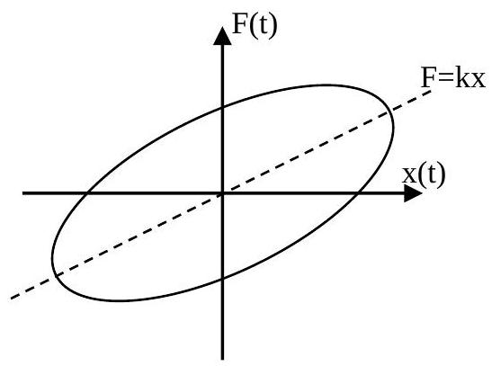
Figure 7
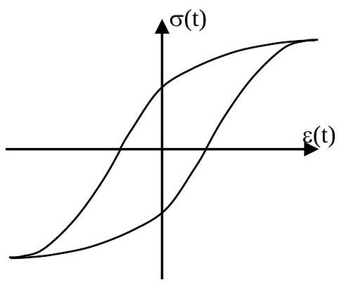
Figure 8
Par analogie avec l'étude de l'oscillateur avec frottement fluide, on admettra que les pertes structurales, $E_{\text{hys }}$, lors d'une période du régime sinusoïdal forcé d'une masse accrochée à un ressort s'écrivent : $E_{\text{hys }}=πβx_{0}^{2}$ où $β$ est caractéristique du matériau et de son cycle d'hystérésis ( $β$ est lié à la surface du cycle et ne dépend donc pas de $ω$ ).
23. Montrer qu'on peut alors modéliser les pertes structurales par une force de frottement fluide équivalente caractérisée par un coefficient $h_{eq}$ que l'on exprimera en fonction de $β$ et $ω$.
24. En étudiant le mouvement d'une masse m accrochée à un ressort de raideur k et en utilisant la modélisation des pertes structurales par une force de frottement visqueuse de coefficient $h_{\text{eq }}$, montrer que les pertes structurales peuvent être prises en compte pour un régime sinusoïdal forcé par un ressort de raideur complexe $\underline{k}$ que l'on exprimera en fonction de k et $β$.
Conséquences des pertes structurales sur la propagation des ondes dans un ressort :
D'après l'étude faite précédemment, on admet que l'on peut tenir compte des pertes structurales dans l'étude de la propagation des ondes longitudinales dans un ressort à condition de rendre complexe la constante $α$ introduite à la question 17. On posera: $\underline{α}=α_{r}+iα_{i}$.
On supposera: $α_{r}≫α_{i}$.
25. Soit une onde plane progressive monochromatique $\underline{ξ}(x,t)=ξ_{0}exp⁡i(ωt−Kx)$, (attention K représente ici le vecteur d'onde et non la raideur d'un ressort), écrire la relation de dispersion .
26. En déduire la vitesse de phase. Le milieu de propagation est-il dispersif ? Quelle conséquence cela a-t-il sur la propagation des ondes réelles ?
27. Quel est l'effet des pertes structurales sur la propagation ? On introduira une distance caractéristique du phénomène décrit.
28. Si on envoie dans le ressort une onde en forme de créneau ( $ξ(0,t)$ égal à $ξ_{0}$ sur une demi période $T_{0}/2$, puis $−ξ_{0}$ la demi période suivante) quelle est la forme de l'onde au bout d'une distance "suffisamment" grande ?
II. $3^{∘}$ ) Deux applications
Dans cette sous-partie, on étudie deux exemples de configuration ou il est nécessaire de tenir compte des actions intérieures et donc les ondes d'élongation.
Ces deux applications seront traitées en l'absence de pertes.
On peut traiter les questions suivantes en admettant le résultat de la question 18, donnant la force en x que la partie du ressort située avant $x$ exerce sur la partie du ressort située après $x$ :
$$F(x,t)=−α\frac{∂ξ}{∂x}(x,t)$$
II. $3^{∘}$ ) a) Validation de la modélisation usuelle pour un ressort de raideur k :
On considère un ressort horizontal de masse linéique $μ$, de longueur à vide $ℓ_{0}$, de raideur k et donc caractérisé par la constante $α=k⋅ℓ_{0}$. Son extrémité en $x=0$ est fixe et l'autre extrémité est reliée à une masse m , susceptible de se déplacer sans frottement le long de l'axe (Ox).
On repère le mouvement de chaque point du ressort par l'élongation en $x$ à l'instant $t$ : $ξ(x,t)$.
29. Comme on l'a vu à la question 19, $ξ(x,t)$ est solution de l'équation de propagation $\frac{∂^{2}ξ}{∂x^{2}}−\frac{1}{c^{2}}\frac{∂^{2}ξ}{∂t^{2}}$, donc s'écrit comme une combinaison linéaire de solution complexe de la forme :
$$\underline{ξ}(x,t)=Aexp⁡i(ωt−Kx)+Bexp⁡i(ωt+Kx)$$
Que représentent physiquement les deux termes de cette solution ? Quelle relation existe-t-il entre $ω$ et K ?
30. Quelles sont les conditions aux limites vérifiées à chaque instant en $x=0$ et $x=ℓ_{0}$ ? En déduire que : $tan⁡\left(\sqrt{\frac{μ}{α}}ωℓ_{0}\right)=\frac{\sqrt{μα}}{mω}$
31. Montrer par une étude graphique que le résultat de la question précédente implique qu'il existe une infinité de pulsations possibles pour les oscillations du système masse ressort.
32. Dans le cas ou la longueur à vide $ℓ_{0}$ est "suffisamment" petite montrer que l'on retrouve une solution correspondant à la pulsation propre usuelle : $ω=ω_{0}=\sqrt{\frac{k}{m}}$.
33. Etudier la condition de validité de l'approximation de la question précédente. Exprimer cette condition d'une part sur $ℓ_{0}$ puis sur la masse du ressort. Interpréter.
II. $3^{∘}$ ) b) Décollage d'un ressort vertical comprimé
Soit un ressort de masse linéique $μ$, de longueur à vide $ℓ_{0}$, de raideur k et donc caractérisé par la constante $α=k⋅ℓ_{0}$, posé verticalement sur le sol. Son extrémité supérieure est libre, aucune masse n'y est accrochée. On appelle l'axe vertical ascendant (Ox), O étant un point du sol. On repère le mouvement de chaque point du ressort par l'élongation en $x$ à l'instant $t:ξ(x,t)$.
On se propose de déterminer quelle est la compression minimale, pour qu'une fois relâché le ressort décolle du sol.
34. Ecrire la relation fondamentale de la dynamique sur une tranche élémentaire de ressort dx . En déduire l'équation aux dérivées partielles vérifiée par $ξ(x,t)$.
35. Déterminer $ξ_{\text{eq }}(x)$, l'élongation de chaque point du ressort quand celui-ci est à l'équilibre soumis à son propre poids. En déduire l'allongement du ressort à l'équilibre $Δℓ_{eq}=ξ_{eq}\left(ℓ_{0}\right)$. Commentaire.
36. On introduit la variable $ε(x,t)=ξ(x,t)−ξ_{\text{eq }}(x)$. Montrer que $ε(x,t)$ vérifie l'équation de propagation de la question 19.
On comprime le ressort d'une distance a par rapport à sa position d'équilibre, c'est-à-dire que : $ε\left(ℓ_{0},t<0\right)=−a$. Puis on le lâche sans vitesse initiale en $t=0$.
37. Déterminer $ε(x,t<0)$.
38. Pour $t>0$, on cherche des solutions de la forme $ε(x,t)=f(x)cos⁡ωt$.
Quelle équation vérifie $f(x)$ ? Résoudre cette équation et déterminer $f(x)$. En utilisant les conditions aux limites aux extrémités du ressort, simplifier $f(x)$ et montrer que seules certaines pulsations $ω$ sont possibles. En déduire la forme des solutions correspondantes.
39. Pour déterminer la solution de notre problème, il faut établir une solution particulière, combinaison linéaire des solutions trouvées à la question précédente et vérifiant la condition initiale établie à la question 37. Justifier l'existence d'une telle solution.
40. Montrer que l'équation qui permet de déterminer l'instant $t_{d}$ où le ressort décolle s'écrit :
$$\frac{∂ε}{∂x}\left(0,t_{d}\right)=−\frac{μgℓ_{0}}{α}$$
Cette équation n'admet de solution que pour certaines valeurs de a. Cela permet de déterminer la compression minimale $a_{\text{min }}$ nécessaire pour faire décoller le ressort.
FIN DE L'EPREUVE

